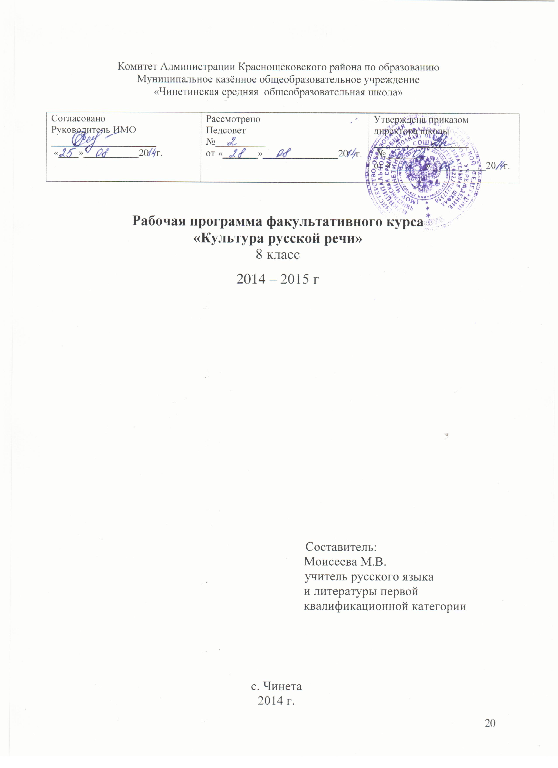

Факультативный курс «Культура русской речи» 8 класс
Пояснительная записка.
Данный факультативный курс предназначен для учащихся 8-9 классов. Культура речи тесно связана со стилистикой.
Стилистика – наука разветвлённая и многосторонняя. Область её применения охватывает всю речевую деятельность современного общества: газетные очерки, выступления, радиорепортажи, служебные документы, произведения классиков.
Стилистика оценивает соответствие словарного состава языка, грамматики, произношения, проблемы культуры речи, словоупотребления современной литературной норме, т.е. более или менее строгому правилу, уместности и целесообразности их употребления.
Данный элективный курс позволяет углубить знания в области стилистики и культуры речи, что улучшит уровень подготовки учащихся к государственной итоговой аттестации за курс основной школы.
Структура курса включает 4 раздела:
- Грамматический аспект культуры речи
- Фразеологические выражения.
- Грамматические формы.
- Различные типы предложений.
- Произносительные нормы.
- Функциональный аспект культуры речи.
- Историческая система стилей русского языка.
- Связь стилей речи и литературных жанров.
- Стилистика текста.
- Закономерность связи строения текста с личностью автора.
- Изобразительные средства русского языка, стилистические фигуры речи.
- Практический аспект культуры речи.
- Профилактика речевых ошибок в текстах сочинений, изложений.
- Корректура текстов разных стилей.
Цели курса:
- Углубить и расширить основные понятия науки о языковых стилях, культуре речи.
- Научить различным приёмам использования выразительных средств.
- Способствовать росту культуры речи.
Задачи курса:
- Реализовать программу курса для решения языковых проблем в области стилистики и культуры речи учащихся 8-9 классов.
- Расширить знания учащихся и развивать коммуникативную компетентность в области русского языка.
- Воспитывать культуру речи учащихся.
Формы организации изучения курса: классно-урочная; коммуникативно-деятельностная.
Требования к уровню освоения факультативного курса.
- Уметь говорить и слушать: «Уметь говорить – искусство, уметь слушать – культура» Д.С.Лихачёв.
- Отбирать фактический материал для собственной речи.
- Владеть устной и письменной речи.
- Владеть навыками стилистической правки текста.
- Проводить самостоятельные исследования текста с целью решения поставленных перед учащимися различного рода речевых задач.
Тематическое планирование.
Всего часов за год: 34
Письменных работ (Р.р.) -6
Реферат – 2
Практикум, исследовательская работа – 10
Творческих самостоятельных работ - 4
№  п/п | № урока | Часы | Тема | Форма и методы обучения | Форма контроля
Стилистика и культура речи (13 ч.)
1. | 1 | 1 | «Уметь говорить – искусство, уметь слушать – культура» | Беседа | Устный опрос.  Сочинение-миниатюра.
2. | 2 | 1 | Место стилистики в системе языкознания. | Беседа. Редактирование собственного текста. Профилактика и работа над речевыми ошибками. | Реферат, презентация.
3. | 3-4 | 2 | Задачи грамматической, функциональной стилистики и стилистики текста. | Практикум.
4. | 5-6 | 2 | Практическая стилистика. | Практикум. | Самостоятельная словарная работа (современный лексикон)
5. | 7-8 | 2 | Функциональная и коммуникативная стилистика | Игра «На лингвистической конференции».
6. | 9-12 | 4 | Формирование коммуникативных единиц. | Практикум. | Экскурсия на производство или самостоятельная работа с материалами интернета.
7. | 13 | 1 | Что такое культура речи? | Беседа. Работа с текстом. | Словарная работа и взаимопроверка.
Стилистика и риторика (7 ч.)
8. | 14-15 | 2 | О древней науке риторике. | Устное выступление (презентация), защита рефератов. | Редактирование рефератов, оценка рефератов.
9. | 16 | 1 | Книжно-славянская письменная традиция. | Устные выступления учащихся. Работа со словарём. | Редактирование сообщений. Поисковая работа по текстам Ломоносова и Державина.
10. | 17 | 1 | Три стиля в российском языке. | Лекция и исследование текстов. | Работа над выводами.
11. | 18 | 1 | Категория «высокого» и «низкого» стилей. | Устное выступление. Исследование текстов А.С.Пушкина и М.Ю.Лермонтова. | Поисковая работа по текстам
Стилистика и лексика (5 ч.)
12. | 19-20 | 2 | «Хороший», «дурной» и истинный вкус. | Лекция с элементами беседы. Исследование. | Сочинение-размышление.
13. | 21 | 1 | Диалектизмы, жаргонизмы и просторечная лексика | Лекция с элементами беседы. Исследование. | Сочинение-описание предмета, действия в разных стилях.
14. | 22 | 1 | Общеупотребительные слова и слова ограниченного употребления; термины, устаревшая и разговорная лексика; эмоционально-экспрессивная лексика. | Лекция. Беседа. Работа со словарём. | Исследование общеязыковых закономерностей на основе поэтического текста.
15. | 23-24 | 2 | Слово и сфера его употребления. Внутренняя форма слова. | Семинар. | Тест.
16. | 25 | 1 | «Забавные» и «коварные» созвучия. | Беседа. Исследование некоторых правил русского, французского языков. | Письменный ответ на вопрос.
Стилистика и фразеология (5 ч.)
17. | 26 | 1 | Устойчивые и свободные словосочетания. | Работа с фразеологизмами в форме игры на время. | Написание статьи.
18. | 27 | 1 | Период. Прозаическая строфа (абзац). | Беседа. Исследование. | Стилизация текста (под классическую или современную литературу).
19. | 28 | 1 | Формы существования речи: диалог, монолог. Роль диалога и монолога. | Анализ текста художественной литературы. | Письменный ответ на вопрос.
20. | 29-30 | 2 | Функциональные стили. | Семинар. Исследование текста. | Выводы на основе практической работы.
21. | 31-32 | 2 | Слово и жест. | Лекция. Исследование текста романа А.С. Пушкина «Евгений Онегин» | Презентация работ.
22. | 33-34 | 2 | Резервные уроки.
Список использованной литературы.
Для учителя.

- Булатова Л.Н. О русских народных говорах. М., 1975г.
- Гольдин В.Е. Речь и этикет. М., 1983 г.
- Дивненко О.В. Эстетика. М., 1994 г.
- Каменская Р.А. Культурология: опыт использования активных форм обучения в преподавании дисциплины. В., 2004 г.
- Кожина М.Н. Стилистика русского языка. М., 1977 г.
- Ожегов С.И. Словарь русского языка. М.,1975 г.
- Розенталь Д.Э. Практическая стилистика русского языка. М., 2002 г.
- Солганик Г.Я. Синтаксическая стилистика. М., 1978 г.

Для учащихся .
- Иванов В.В., Потиха З.А. Исторический комментарий к занятиям по русскому языку в школе. М.,1983
- Мызина В.А.Грамматико-стилистические упражнения при изучении синтаксиса. М.,1976 г.

